活動名稱：性平等專題講座「多元性別與尊重」
活動內容：老師協助開場維持秩序與介紹老師。
時間：102年10月30日 地點：日新樓H506教室
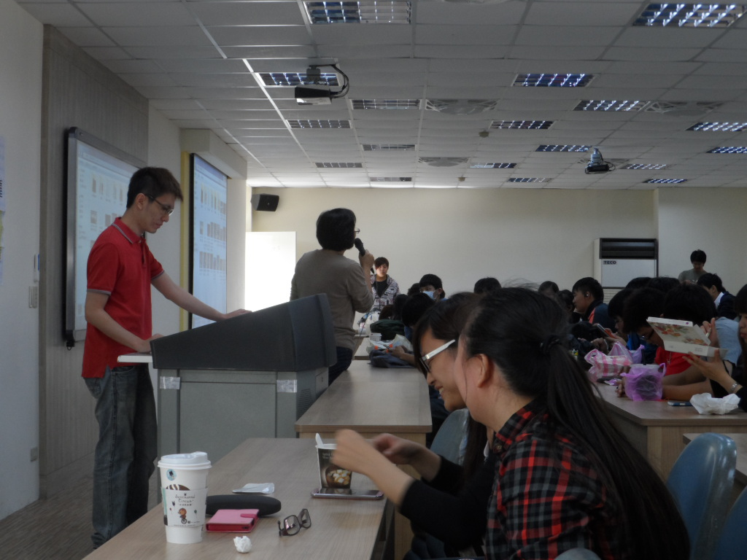
活動名稱：性平等專題講座「多元性別與尊重」
活動內容：講師提問學生舉手回答。
時間：102年10月30日 地點：日新樓H506教室
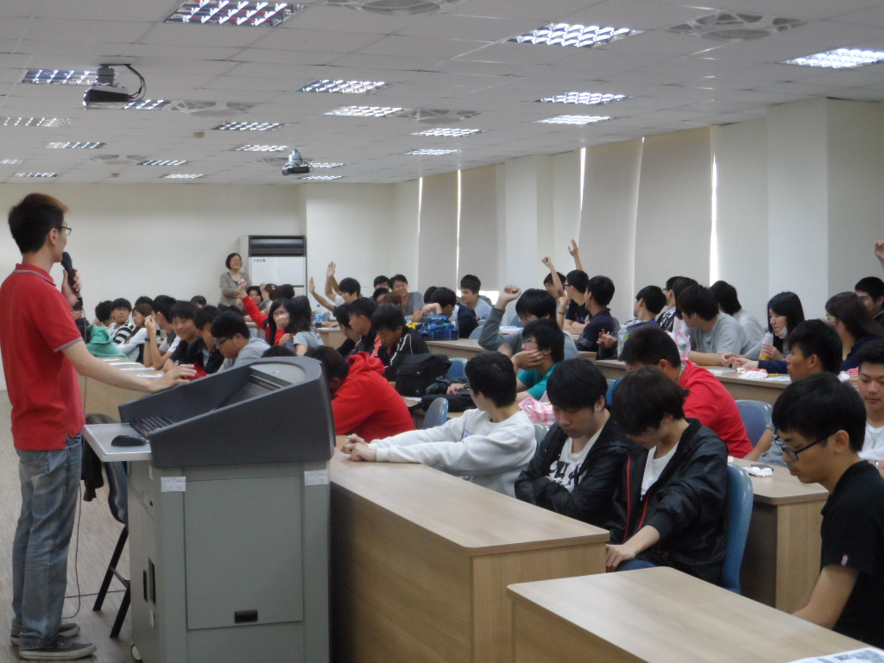

活動名稱：性平等專題講座「多元性別與尊重」
活動內容：說明多元性別的意義，提倡校園多元性別文化，增加校多元性別相互尊重的友善風氣。
時間：102年10月30日 地點：日新樓H506教室
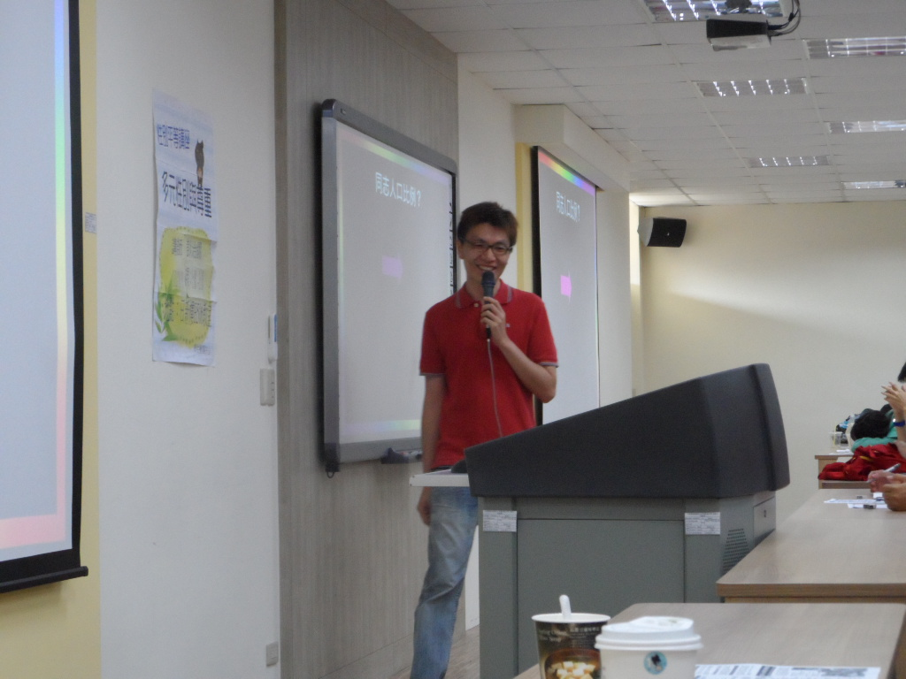
活動名稱：性平等專題講座「多元性別與尊重」
活動內容：透過影片說明不一樣的性別認同一樣可以追求到幸福。
時間：102年10月30日 地點：日新樓H506教室
